Ngày soạn: 10/12/2024
Ngày dạy: 11/12/2024
BÀI 2: NHẬN BIẾT NHỮNG THÔNG TIN TRÊN INTERNET KHÔNG PHÙ HỢP VỚI EM
- YÊU CẦU CẦN ĐẠT
  - Kiến thức, kĩ năng:
    - Biết được không phải thông tin nào trên Internet cũng phù hợp với lứa tuổi.
    - Vì sao em nên xin phép bố, mẹ mỗi khi muốn học hoặc giải trí trên Internet?

Phầm chất, năng lực
- Phẩm chất:
  - Nhân ái: Yêu quý bạn bè, thầy cô; quan tâm, động viên, khích lệ bạn bè.
  - Chăm chỉ: Có ý thức vận dụng kiến thức, kĩ năng học được ở nhà trường vào đời sống hằng ngày.
  - Trung thực: Không đồng tình với các hành vi thiếu trung thực trong học tập và trong cuộc sống.
  - Trách nhiệm: Có ý thức giữ gìn vệ sinh, rèn luyện thân thể, chăm sóc sức khoẻ.

Năng lực:
Năng lực chung:
  - Năng lực tự chủ và tự học: Bước đầu biết cách trình bày và thực hiện một số quyền lợi và nhu cầu chính đáng.
  - Năng lực giao tiếp và hợp tác: Nhận ra được ý nghĩa của giao tiếp trong việc đáp ứng các nhu cầu của bản thân.
  - Năng lực giải quyết vấn đề và sáng tạo: Biết thu nhận thông tin từ tình huống, nhận ra những vấn đề đơn giản và đặt được câu hỏi.

Năng lực riêng:
  - Học xong bài này em biết được nên đọc những thông tin nào và bỏ qua thông tin nào trên internet.

ĐỒ DÙNG DẠY HỌC
  - Giáo viên: Máy tính, máy chiếu, sách giáo khoa.
  - Học sinh: Sách giáo khoa, vở ghi
- CÁC HOẠT ĐỘNG DẠY HỌC
HOẠT ĐỘNG CỦA GIÁO VIÊN | HOẠT ĐỘNG CỦA HỌC SINH
1. HOẠT ĐỘNG MỞ ĐẦU
KTBC: Em hãy cho biết em có thể xem thông tin gì trên internet?  - Nhận xét – tuyên dương.  - Tại sao em nên xin phép bố mẹ khi muốn học hoặc giải trí trên internet?  - Hôm nay, các em sẽ học bài “Nhận biết | - HS trả lời: đọc báo, xem thời sự, dự báo thời tiết, xem phim,…  - HS nhận xét.  - HS trả lời: vì trên internet có những thông tin không phù hợp với em.
41

những thông tin trên internet không phù  hợp với em” | - Hs viết bài.
2. HOẠT ĐỘNG HÌNH THÀNH KIẾN THỨC
Hoạt động 1: Xem tin tức và chương trình giải trí trên internet  - (?)Trên Internet, theo em những việc nào sau đây không phù hợp?  - Chơi hoặc xem trò chơi bạo lực.  - Đọc thêm thông tin về bài học.  - Xem phim, ảnh không phù hợp với lứa tuổi.  - Xem những bức tranh các bạn vẽ vê' chủ đề mà em yêu thích.  - Xem những thông tin mà bố, mẹ em trao đổi, làm việc trên Internet.  - (?) Một bạn cho rằng: “Trò chơi học tập trên Internet rất bổ ích nên có thể chơi bao lâu tuỳ thích”. Theo em, bạn đó nói đúng không? Hãy giải thích tại sao.  - Nhận xét – tuyên dương.  - YC học sinh đọc phần thông tin trong sách giáo khoa.  Hoạt động 2: Xem trên internet những thông tin phù hợp với em.  - Hình 2, Hình 3 mô tả những hình ảnh và video tìm được trên Internet. Những thông tin mà chúng mang lại có thú vị và giúp em mở rộng hiểu biết không? Hãy nói lại cho bạn mình biết đó là những thông tin gì.  - Nhận xét – tuyên dương.  - (?) Em hãy kể thêm những thông tin hữu ích mà em biết.  - Nhận xét – tuyên dương.  - YC học sinh đọc phần kết luận. | - Không phù hợp.  - Phù hợp.  - Không phù hợp.  - Phù hợp.  - Không phù hợp.  - HS trả lời: Không đúng vì chơi lâu quá có thể ảnh hưởng tới sức khoẻ.  - Hs đọc bài.  - Hs trả lời: các nhạc cụ dân tộc, video bài hát.  - Hs trả lời: những bài văn hay, bài toán hay, cách vẽ hình nghệ thuật, học tiếng anh,…  - HS đọc.
3. HOẠT ĐỘNG LUYỆN TẬP, THỰC HÀNH
- Xem trên Internet những thông tin không phù hợp với em sẽ gây ra những điều gì sau đây?  - Không được vui chơi, giải trí lành mạnh.  - Không tận dụng được cơ hội học tập. | - HS thảo luận trả lời.  - Đúng  - Đúng.

42

3) Không biết được những điều thú vị và bổ ích trên Internet.  - GV nhận xét – tuyên dương. | - Đúng.
4. HOẠT ĐỘNG VẬN DỤNG, TRẢI NGHIỆM
- Em sẽ làm gì khi biết bạn mình rất thích xem hoặc chơi trò chơi bắn nhau trên Internet?  GV nhận xét – tuyên dương.  - YC học sinh đọc phần em cần ghi nhớ. | - HS trả lời: Nhắc nhở bạn nếu bạn không nghe sẽ báo thầy cô, phụ huynh.  - Hs đọc.

ĐIỀU CHỈNH SAU BÀI DẠY
................................................................................................................................................
................................................................................................................................................

Ngày soạn: 10/12/2024
Ngày dạy: 11/12/2024
BÀI 3: HIỆU ỨNG CHUYỂN TRANG CHIẾU
I. YÊU CẦU CẦN ĐẠT
1. Kiến thức, kĩ năng:
- Sử dụng được một vài hiệu ứng chuyển trang đơn giản.
- Lưu được tệp trình chiếu vào đúng thư mục.
2. Năng lực:
a. Năng lực chung:
- Năng lực tự chủ, tự học: có biểu hiện chú ý học tập, tự giác tìm hiểu bài để hoàn thành tốt nội dung tiết học.
- Năng lực giao tiếp và hợp tác: có biểu hiện tích cực, sôi nổi và nhiệt tình trong hoạt động của lớp. Có khả năng trình bày, thuyết trình… trong các hoạt động học tập.
- Năng lực giải quyết vấn đề và sáng tạo: có biểu hiện tích cực, sáng tạo trong các hoạt động học tập, trò chơi, vận dụng.
b. Năng lực Tin học:
- Thực hiện được một số hiệu ứng chuyển trang đơn giản.
- Lưu được tệp trình chiếu vào đúng thư mục.
3. Phẩm chất:
- Chăm chỉ: Tích cực trong việc hoàn thành các hoạt động học tập của cá nhân
- Trách nhiệm: Tham gia tích cực vào hoạt động của lớp, tự giác hoàn thành các nhiệm vụ được phân công, có ý thức bảo vệ cơ sở vật chất phòng máy.
II. ĐỒ DÙNG DẠY HỌC
1. Giáo viên: Máy tính, máy chiếu.
2. Học sinh:
III. CÁC HOẠT ĐỘNG DẠY HỌC
HOẠT ĐỘNG CỦA GIÁO VIÊN | HOẠT ĐỘNG CỦA HS
1. KHỞI ĐỘNG (4 phút)
a, Mục tiêu: Tạo tâm thế, sự tò mò, hứng thú để học sinh bắt đầu bài học mới.
b, Cách thực hiện:
- Gv cho HS quan sát video các trang chiếu được xuất hiện theo nhiều cách khác nhau.  Em có thích cách xuất hiện của các trang trình chiếu như trong đoạn video không? Vì sao?  GV cùng HS nhận xét câu trả lời.  - Khi trình chiếu, đôi khi em thấy các trang chiếu được xuất hiện theo nhiều cách khác nhau, điều đó có làm cho các em cảm thấy bài trình chiếu sinh động và hấp dẫn hơn. Làm thế nào để làm được như vậy? Chúng ta sẽ tìm hiểu bài 3: Hiệu ứng chuyển trang chiếu. | - HS quan sát, trả lời câu hỏi.  - Em thích vì các trang đó xuất hiện một cách đẹp mắt, hấp dẫn, ấn tượng.  - HS nhận xét.  - Lắng nghe.  - Ghi bài
2. HOẠT ĐỘNG HÌNH THÀNH KIẾN THỨC (12 phút)
a, Mục tiêu: HS biết các thao tác tạo hiệu ứng chuyển trang đơn giản và lưu tệp trình chiếu.
b, Cách thực hiện:
Hoạt động 1: Tạo hiệu ứng chuyển trang.
GV đàm thoại: Để bài trình chiếu hấp dẫn hơn, em chọn hiệu ứng chuyển trang cho các trang chiếu.  GV chia lớp thành các nhóm 4.  - GV YCHS quan sát Hình 1 SGK – Tr32 thảo luận nhóm, trả lời câu hỏi ‘Nêu các bước tạo hiệu ứng chuyển trang chiếu’ trong thời gian 4 phút.  - GV quan sát hỗ trợ HS.  -GV gọi đại diện 2 nhóm đứng tại chỗ trình bày kết quả thảo luận.  - GV gọi HS nhóm khác nhận xét câu trả lời của nhóm bạn.  - GV nhận xét, chốt kiến thức.  Chúng ta đã tạo hiệu ứng chuyển trang chiếu, giờ cô muốn bỏ hiệu ứng chuyển trang thì ta làm thế nào?  GV mời 2 HS lên thực hiện các thao tác tạo và bỏ hiệu ứng chuyển trang chiếu.  GV nhận xét, thao tác lại trên máy tính.  KL: Sử dụng hiệu ứng chuyển trang chiếu giúp cho bài trình chiếu hấp dẫn hơn. Tuy nhiên, không nên sử dụng quá nhiều hiệu ứng vì dễ gây mất tập trung. | - HS hình thành nhóm, thảo luận theo yêu cầu.  - 2 HS đại diện cho nhóm trình bày các bước tạo hiệu ứng chuyển trang chiếu.  - Các bước để tạo hiệu ứng chuyển trang:  + Bước 1: Chọn trang chiếu muốn tạo hiệu ứng.  + Bước 2: Nháy chuột chọn dải lệnh Transition.  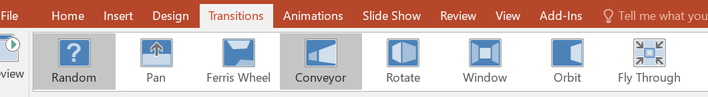  + Bước 3: Chọn một kiểu hiệu ứng chuyển trang.  HS trả lời câu hỏi:  Ta thực hiện giống như bước 1 và bước 2  Bước 3: Ta nháy chuột chọn None.  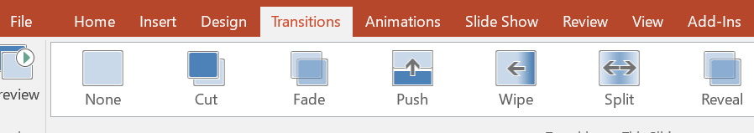  2 HS lên bảng thực hiện theo yêu cầu.  HS lắng nghe, ghi nhớ kiến thức.
Hoạt động 2: Lưu bài trình chiếu.
GV đàm thoại: Khi kết thúc quá trình tạo bài trình chiếu thì chúng ta nên lưu bài lại để có thể chỉnh sửa và sử dụng lại nhiều lần. Tuy nhiên, trong máy tính có rất nhiều tệp và thư mục khác nhau. Việc lưu tệp đúng thư mục sẽ giúp cho việc tìm kiếm được nhanh chóng và dễ dàng hơn.  Gv yêu cầu HS quan sát GV làm mẫu trên máy chiếu sau đó nêu lại các bước lưu tệp trình chiếu vào thư mục?  GV yêu cầu HS nhận xét.  GV chốt lại kiến thức.  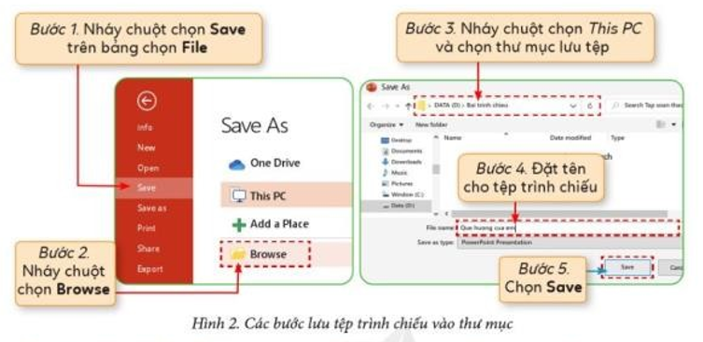  GV: Các tệp trình chiếu cần được lưu vào đúng thư mục. Việc lưu tệp vào đúng thư mục giúp em tìm kiếm, quản lí các tệp cho các lần sử dụng tiếp theo. | HS lắng nghe.  HS quan sát GV làm mẫu.  Các bước thực hiện lưu tệp:  Bước1: Nháy chuột vào bảng chọn File chọn Save.  Bước 2: Nháy chọn Browse.  Bước 3: Nháy chuột chọn This PC và chọn thư mục lưu tệp.  Bước 4: Đặt tên cho tệp trình chiếu.  Bước 5: Chọn Save.  Nhận xét đáp án của bạn.  HS lắng nghe, ghi nhớ kiến thức.
3. LUYỆN TẬP (9 phút)
a, Mục tiêu: - HS ôn tập lại kiến thức trong bài học qua các câu hỏi
- Lưu được tệp trình chiếu theo đúng đường dẫn.
b, Cách thực hiện:
- GV tổ chức cho HS làm Bài 1 – SGK trang 33 dưới dạng trò chơi “Ong non học việc”.  Bài 1. Dải lệnh nào chứa các hiệu ứng chuyển trang cho trang chiếu?  a) Transitions  b) Animations  c) Design  d) Insert  GV chốt câu trả lời, nhận xét HS. | Tham gia chơi trò chơi và trả lời các câu hỏi của GV.  TL: a) Transitions
Bài 2. Em hãy tạo 1 thư mục có tên Hoc tap ở ổ đĩa D: và lưu các tệp trình chiếu của mình vào thư mục đó.  GV yêu cầu HS thực hiện cá nhân trên máy tính con.  Quan sát, giúp đỡ hs nếu cần.  Kiểm tra kết quả của HS.  Nhận xét – tuyên dương. | HS thực hiện cá nhân trên máy tính con.  Báo cáo kết quả thực hiện được.  Lắng nghe.
4. VẬN DỤNG (10 phút)
a, Mục tiêu: HS vận dụng các kiến thức đã học trình bày được bài trình chiếu đơn giản, lưu được bài trình chiếu theo đúng đường dẫn.
b, Cách thực hiện:
Em hãy tạo hiệu ứng chuyển trang cho bài trình chiếu Que huong cua em.  Bài trình chiếu hoàn thiện của em gồm 4 trang chiếu:  - Trang 1 trình bày chủ đề bài trình chiếu.  - Trang 2, trang 3 và trang 4 thể hiện nội dung với các bố cục khác nhau.  Yêu cầu: Bốn trang chiếu có chữ thường, chữ hoa, hình ảnh minh họa và có hiệu ứng chuyển trang.  Em hãy lưu bài trình chiếu đã hoàn thiện vào thư mục Hoc tap và trình chiếu sản phẩm của mình cho cả lớp quan sát. | HS thực hành theo các nhóm máy con.  Đại diện 3 -4 nhóm trình bày sản phẩm của mình trước lớp.
Quan sát và hỗ trợ HS nếu cần.  GV yêu cầu các nhóm khác nhận xét bài của nhóm bạn.  GV nhận xét, tuyên dương.  - YC học sinh đọc phần em cần ghi nhớ.  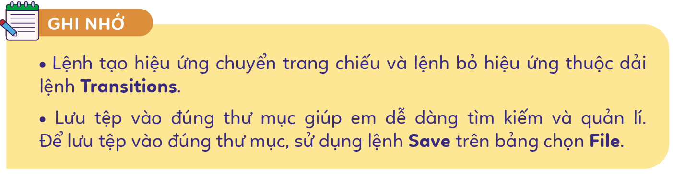 | Đại diện các nhóm nhận xét.  Lắng nghe.  Đọc nội dung ghi nhớ theo yêu cầu.
- GV hệ thống lại kiến thức bài học, nhắc nhở HS ôn bài ở nhà. | Lắng nghe.

IV. Điều chỉnh sau bài dạy
………………………………………………..……………………………………..………….……………………………………………….…………………………...
Ngày soạn: 10/12/2024
Ngày dạy: 12/12/2024
BÀI 4 CHÈN ĐOẠN VIDEO VÀO BÀI TRÌNH CHIẾU
- Mục t iêu
Chèn được đoạn video vào bài trình chiếu
- Hoạt động dạy và học

Hoạt động của GV | Hoạt động của HS
- Khởi động  Gọi hs cho lớp khởi đông  Gv nhận xét  - Mục tiêu  - Hoạt động cơ bản  - Cho hs đọc thầm  - Cho hs chia sẻ yêu cầu bài  - Cho hs đọc từ tiếng anh  - Cho hs thực hiện trên máy  - Gv quan sát, hướng dẫn.  - Gọi hs lên làm  - Gv nhận xét  - Hoạt động thực hành  1,2,3. Em soạn bài trình chiếu về tỉnh/thành phố mà em yêu thích gồm 5 trang.  - Cho hs đọc yêu cầu  - Cho hs chia sẻ  - Cho hs thực hành  - Gv quan sát, hướng dẫn.  - Gọi hs chia sẻ  - Gv nhận xét  - Hoạt động ứng dụng mở rộng  Cho hs về làm  - Em cần ghi nhớ | 1hs cho lớp khởi động  + 1 bạn chèn âm thanh vào bài trình chiếu  Hs nhận xét  Hs chia sẻ  Hs đọc thầm  Hs chia sẻ  Hs đọc  Hs làm  Hs lên làm  Hs chia sẻ  Hs đọc yêu cầu  Hs chia sẻ  Hs thực hành  1hs lên làm  Hs chia sẻ  Hs đọc

